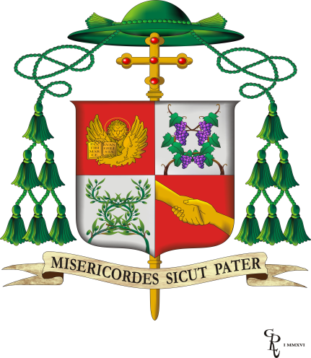
SANTA MESSA NELLA GIORNATA DIOCESANA DELLA PAROLA CON RITO DI ISTITUZIONE DEI LETTORI MARIO MEROTTA, BRUNO CERCHIO E EDOARDO MARENGO E RITO DI ISTITUZIONE DELL’ACCOLITO BRUNO CERCHIO E CON MANDATO AI CATECHISTI E ANIMATORI DEI GRUPPI GIOVANILI DELLA DIOCESI
OMELIA DEL VESCOVO MARCO
ALBA – Tempio di San Paolo
Domenica, 17 settembre 2017

Carissimi fratelli e sorelle, oggi sono molti i motivi che ci hanno convocato per questa solenne celebrazione.
Siamo qui, innanzitutto, per rispondere ad un invito di Papa Francesco, il quale nella lettera apostolica “Misericordia et Misera” ha scritto: “ …sarebbe opportuno che ogni comunità, in una domenica dell’Anno liturgico, potesse rinnovare l’impegno per la diffusione, la conoscenza e l’approfondimento della Sacra Scrittura: una domenica dedicata interamente alla Parola di Dio”.
Non potevamo non cogliere questa opportunità che ci richiama alla centralità della Parola di Dio nella nostra vita e nelle nostre comunità cristiane.
Anche il luogo in cui ci troviamo oggi a celebrare, il Tempio di San Paolo, non è stato scelto a caso. Siamo nella Chiesa che esprime il carisma del Beato Giacomo Alberione, che proprio a San Paolo, Apostolo delle genti, si è ispirato e ha trasmesso ai suoi figli e alle sue figlie il carisma della diffusione e della conoscenza della Bibbia, con tutti i mezzi a disposizione della comunicazione sociale.
Tutti noi sappiamo come la vita del Beato Alberione fu vissuta e offerta per la Parola di Dio. Portò in cuore e tradusse in ogni sua azione il grido di San Paolo: “Guai a me se non avrò evangelizzato!”.
La Parola di Dio che noi proclamiamo nella liturgia, in particolare nell’Eucarestia e in tutti i sacramenti della vita cristiana, non è un libro, sia pure importante, ma è Cristo stesso. Lui, come leggiamo nel prologo di San Giovanni, è il Verbo di Dio che si è fatto carne: “ In principio era il Verbo, il Verbo era presso Dio e il Verbo era Dio”(Gv.1,1)
Ogni volta che noi accostiamo la parola di Dio, accostiamo Cristo stesso.
“L’ignoranza delle scritture, infatti, è ignoranza di Cristo”, diceva San Girolamo.
Dobbiamo farci alcune domande che ci aiutino a fare discernimento: quale rapporto abbiamo con la Parola del Signore? Nelle nostre comunità parrocchiali quanto spazio viene dato alla conoscenza e alla celebrazione delle scritture?, in famiglia, a casa, quando leggiamo il vangelo?
Il Concilio Vaticano secondo, 52 anni orsono, con la Costituzione sulla Divina Rivelazione, “Dei Verbum”, ha rimesso al centro l’importanza della Parola di Dio, e sicuramente tutti noi oggi possiamo dire che siamo molto più in confidenza con le scritture, rispetto alle generazioni passate, certi che la nostra vita spirituale di battezzati è quotidianamente alimentata e illuminata dalla Parola del Signore.
Nella Dei Verbum leggiamo: “ La Chiesa ha sempre venerato le divine Scritture come ha fatto per il Corpo stesso di Cristo, non mancando mai di nutrirsi del pane di vita dalla mensa sia della Parola di Dio che del Corpo di Cristo e di porgerlo ai fedeli”(DV 21).
Carissimi Bruno, Mario ed Edoardo che oggi siete istituiti lettori della nostra Chiesa che è in Alba, e voi tutte catechiste e catechisti, educatori ed animatori dei gruppi giovanili delle nostre Parrocchie, Unità Pastorali ed Oratori, siate fedeli nel compiere questi tre atteggiamenti di vita cristiana che estendo a tutte le comunità della nostra Diocesi:
- Ascoltate la Parola di Dio: ogni giorno mettetevi in ascolto della Parola, trovando anche il tempo per approfondirla e studiarla individualmente o in gruppo, aiutati dai vostri sacerdoti e formatori;

- Meditate la Parola di Dio, anzi “masticate”, “ruminate” le Scritture, esse diventino luce nel vostro cammino, vi aiutino e vi sorreggano nelle scelte della vostra vita, siano vero strumento di discernimento per la vostra vocazione alla vita cristiana e alla santità;
- Celebrate la Parola di Dio, attraverso la preghiera personale incentrata sui vangeli, il canto dei salmi, la lectio divina, la partecipazione attiva alla celebrazione dei Sacramenti.
Anche la Parola proclamata in questa domenica può aprire il nostro cuore alla misericordia e al perdono e ci aiuta a comprendere quanto sia importante il perdono del fratello e della sorella, in quanto sperimentiamo noi stessi il perdono di Dio nei nostri confronti.
In questo modo ogni Parola ascoltata, meditata e celebrata, diventa parola di vita, cioè plasma il nostro essere e ci fa veramente creature nuove, capaci di farci testimoni della Parola stessa nel mondo.
Solo un’affezione alle Scritture può aiutarci a diventare degli autentici “discepoli missionari”, come ci chiede Papa Francesco.
Facciamo in modo che nelle nostre Comunità Parrocchiali e nelle Unità Pastorali si spezzi la Parola di Dio e si aumentino le opportunità per lo studio della Bibbia, per i gruppi di vangelo nelle case, per la liturgia della parola, per la lectio divina, per tutto ciò che può creare famigliarità e vicinanza a Gesù presente nella Parola, così come lo adoriamo realmente presente nell’Eucarestia.
“In tal modo dunque, con la lettura e lo studio dei sacri libri “ la Parola di Dio compia la sua corsa e sia glorificata” (2Ts. 3,1)… Come dall’assidua frequenza del mistero eucaristico si accresce la vita della Chiesa, così è lecito sperare nuovo impulso alla vita spirituale dall’accresciuta venerazione per la parola di Dio, che “permane in eterno” (Is.40,8)”, così termina il testo della Dei Verbum.
Affido a Maria “Arca della nuova alleanza”, tutti voi, affinchè Colei che ha accolto il Verbo di Dio nel suo grembo ci insegni e ci accompagni nel nostro itinerario di vita cristiana, sorretti e nutriti dalla Parola del Signore. Amen.

